Voorkant

inhoudsopgave

inleiding

# RESEARCH/ONDERZOEK NAAR WEBSHOPS

# WAT HEB IK NODIG

# WAT WIL IK ER IN

# WAT VERKOOP IK/ CATEGORIEN (sneeuw en advanture)

# SCHETSEN

# FLOWCHART/SITE MAP

# HOE AANGEPAKT /SCREENSHOTS:

# Stap een

Dit kende ik van school. Ik hoefde notepad en webro… en html pagina niet te onderzoeken. Heb wel gegevens gecheckt van jullie.

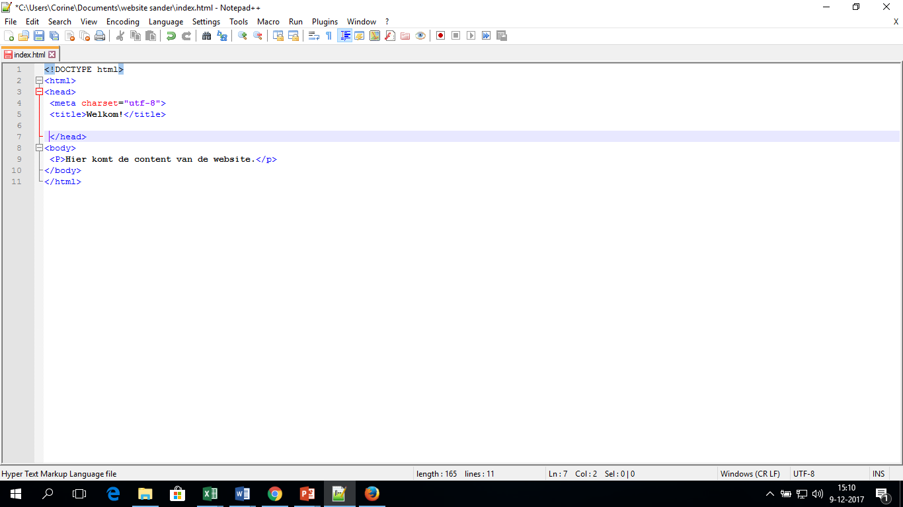

# CODES

# INDELING WEBSITE/STYLES

# VRAAG

# TOT SLOT